Temat:Amazonia
Potrafię:
- scharakteryzować las równikowy oraz przedstawić jego znaczenie dla Ziemi,
- przedstawić piętrowość roślinną lasu równikowego,
- *przedstawić szanse i zagrożenia związane z kontynuacją obecnej polityki gospodarczej Brazylii.
Obejrzyj bajkę: Była sobie Ziemia-Puszcza Amazońska
https://zaq2.pl/video/fzkp
Na podstawie podręcznika oraz innych źródeł informacji geograficznej wykonaj kartę pracy.
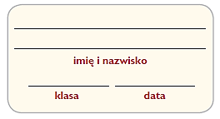
W Amazonii
Nie drukujcie kart pracy!!! oraz mapy Ameryki, już ją macie w zeszycie, to w formie powtórzenia.

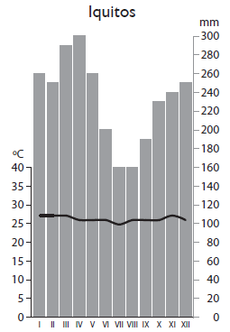
1. Na podstawie klimatogramu podaj trzy cechy klimatu Amazonii.
a) _________________________________________________________________
_________________________________________________________________
b) _________________________________________________________________
_________________________________________________________________
c) _________________________________________________________________
_________________________________________________________________

2. Podaj objaśnienia terminów użytych w logogryfie. Następnie wyjaśnij znaczenie otrzymanego hasła.
C | H | I | N | I | N | A
 |  |  |  |  |  | M | A | H | O | N | I | W | I | E | C
 |  |  |  |  | J | A | G | U | A | R
 |  | K | A | U | C | Z | U | K
 | H | E | L | I | K | O | N | I | A
 |  | G | R | E | E | N | P | E | A | C | E
 |  |  |  | E | P | I | F | I | T
 |  | I | N | D | I | A | N | I | E

1. _________________________________________________________________________________________________________
2. _________________________________________________________________________________________________________
3. _________________________________________________________________________________________________________
4._________________________________________________________________________________________________________
5._________________________________________________________________________________________________________
6._________________________________________________________________________________________________________
7._________________________________________________________________________________________________________
8._________________________________________________________________________________________________________

Hasło: _______________________________ ‒ ______________________________________________________________________
3. Korzystając z dostępnych źródeł, przeanalizuj problem nadmiernej wycinki wilgotnych lasów równikowych w Amazonii i zapisz propozycje jego rozwiązania w postaci metaplanu.

Problem: Nadmierna wycinka lasów Amazonii
Jak jest? | Jak powinno być?
Dlaczego nie jest tak, jak powinno być?
Wnioski – propozycje rozwiązania problemu

Temat: Potęga gospodarcza świata –Stany Zjednoczone.
Potrafię:
- wymienić elementy środowiska przyrodniczego Stanów Zjednoczonych,
- wyjaśnić pojęcie technopolia i podać przykład,
- wymienić cechy wybranej nowoczesnej gałęzi przemysłu,
- przedstawić rolę usług w gospodarce Stanów Zjednoczonych.
Na podstawie podręcznika oraz innych źródeł informacji geograficznej wykonaj kartę pracy.

Stany Zjednoczone – potęga
gospodarcza świata

1. Korzystając z atlasu geograficznego, wykonaj polecenia.

a) Podpisz na mapie regiony geograficzne Stanów Zjednoczonych.

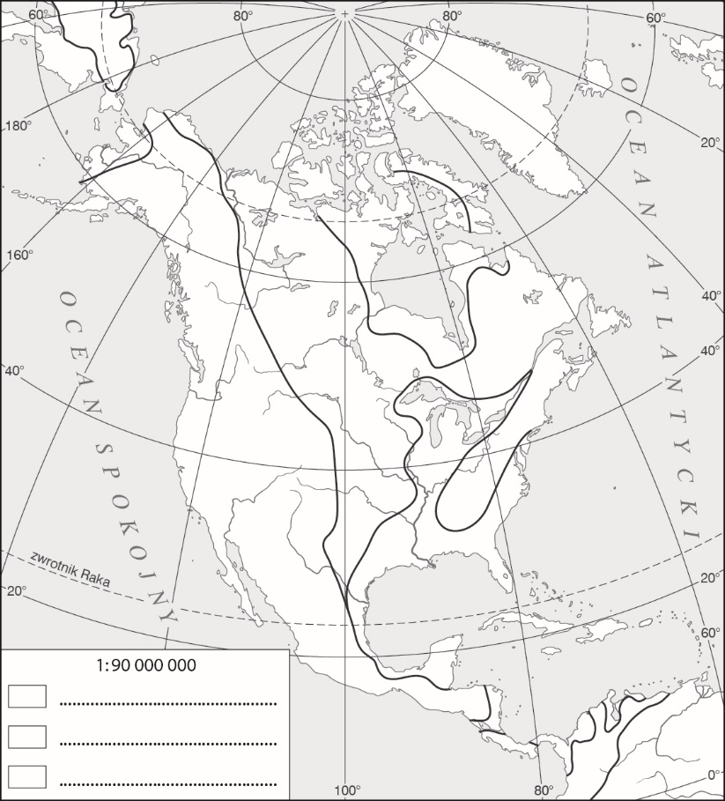
Niziny:
• Niziny Wewnętrzne
• Nizina Zatokowa
• Nizina Atlantycka
Wyżyny:
• Wielkie Równiny
• Wyżyna Kolumbii
• Wyżyna Kolorado
• Wielka Kotlina
Góry:
• Kordyliery
• Góry Skaliste
• Góry Kaskadowe
• Appalachy
• Alaska
b) Oznacz na mapie barwami hipsometrycznymi niziny, wyżyny
i góry, a następnie uzupełnij
legendę mapy.

2. Na podstawie analizy danych statystycznych zawartych w tabeli wykonaj polecenia.
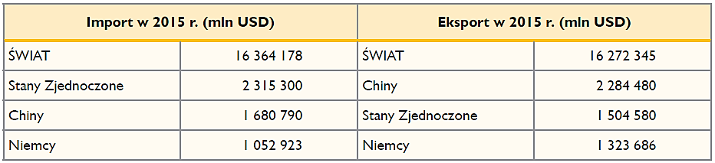
a) Oblicz udział Stanów Zjednoczonych w światowym imporcie i eksporcie, a następnie uzupełnij zdania.
Obliczenia:

Udział Stanów Zjednoczonych w światowym imporcie w 2015 roku wyniósł ___________________ %.
Udział Stanów Zjednoczonych w światowym eksporcie w 2015 roku wyniósł ____________________%.
b) Oblicz saldo bilansu handlu zagranicznego Stanów Zjednoczonych w 2015 roku.
Obliczenia:

Odpowiedź: _______________________________________________
c) Wyjaśnij, czy saldo bilansu handlu zagranicznego Stanów Zjednoczonych jest korzystne.
_________________________________________________________________________________________________________
_________________________________________________________________________________________________________
3. Na podstawie dostępnych źródeł uzupełnij tabelę dotyczącą amerykańskich firm według wzoru.
Lp. | Firma | Branża | Przykładowe produkty
1. | Coca-Cola Company Company |  | napoje gazowane, soki
2. | Google LLC
3. | Ford Motor
4. | The Walt Disney Company
5. | Microsoft
6. | Pfizer Inc | farmaceutyczna
7. | Levi Strauss & Co.
8. | Calvin Klein Inc.
9. | McDonald’s Corporation
10. | Apple Inc.
Temat: Powtórzenie i utrwalenie wiadomości – Ameryki.
Przypomnij sobie o czym mówiliśmy na lekcjach geografii na temat obu Ameryk.

Film do obejrzenia, refleksja: HOME: Ziemia S.O.S.
https://www.youtube.com/watch?v=XRk1nTMsu50

W razie jakichkolwiek pytań, proszę o kontakt przez E-Librus bądź Messenger.

Powodzenia

